Муниципальное автономное дошкольное образовательное учреждение
«Детский сад № 348 г. Челябинска»

Проект
для старшей группы «Белочка»
«Вырос лук на грядке, всё у нас в порядке!»

Руководители:
Аникина О.В
Белоглазова Э.Э

2025 год
Тип проекта: информационно - познавательно - исследовательский
Продолжительность: краткосрочный (февраль 2025 года)
Участники: дети старшей группы (5-6 лет), педагоги, родители.
I. Введение
1.1. Актуальность
Мы живем на Урале. Наша зима длится очень долго. Снег выпадает уже в конце октября, а полностью растает только к середине апреля. Неудивительно, что уже к январю мы начинаем скучать по теплу, солнечным лучам, зелени. К этому времени и наш организм уже исчерпывает запасы витаминов, подкопленные летом.
Мы с детьми решили найти доступный источник витаминов и полезных веществ. Им оказался зеленый лук. Его целебные свойства помогают справиться с авитаминозом, повышают иммунитет и улучшают пищеварение.
Сказано-сделано! Делаем огород на подоконнике. Но по ходу работы у ребят возникли вопросы: как и куда нужно сажать лук? Как ухаживать? Как быстро будет расти? Что нужно, чтобы получить хороший урожай? И вообще, что влияет на рост лука?
1.2. Гипотеза исследования
Рост лука зависит от условий: воды, света, места, куда посажен.
1.3. Объект, предмет, цель и задачи исследования
Объект исследования: лук
Предмет исследования: условия для лучшего выращивания лука
Цель исследования: выращивание зеленого лука, наблюдение за ростом в разных условиях.
Задачи исследования:
- Формировать знания о луке, как овощной культуре.
- Провести эксперименты по высадке репчатого лука на перо тремя способами:
высадка в грунт и в воду на подоконнике, в воду в темноте.
- Развивать навыки исследовательской деятельности
- Обогащать словарный запас, развивать навык связного устного высказывания, умение слушать другого.
1.4 Ожидаемые результаты:
От детей:
1. Запоминание и осмысление полезной информации о луке.
2. Выяснение самого эффективного способа выращивания лука.
3. Появление интереса выращивать лук дома на подоконнике.
От родителей:
1. Создание книги рецептов блюд из лука.
2. Активное участие в образовательном процессе.
От педагогов:
Повышение профессиональной компетенции педагогов.
2. Этапы проекта.
I. Организационный
- Анализ проблемы. Определение задач воспитательно-образовательной работы.
- Планирование реализации проекта.
- Подбор справочной, художественной литературы по теме.
II. Основной
- Работа по проекту: образовательная деятельность, беседы, практическая деятельность, наблюдения, игры и т.д.
- Чтение художественной литературы.
III этап. Заключительный
- Сбор урожая.
- Оформление паспорта проекта
- Участие в конкурсе исследовательских проектов старших дошкольников «Мое первое открытие» (конкурс ДОУ)

Этапы проекта | Деятельность педагога | Деятельность детей | Деятельность родителей.
I | Вводит в исследовательскую ситуацию. | Вживаются в ситуацию.  Принимают задачи.  Дополняют задачи. | Знакомятся с планом реализации проекта, с его условиями.  Обеспечивают детей посадочным материалом и контейнером для посадки.
II | Помогает в решении задач  Помогает спланировать деятельность.  Организует деятельность.  Оказывает помощь.  Направляет и контролирует осуществление проекта. | Формируют специфические знания, умения и навыки через образовательную деятельность, практическую деятельность, наблюдения, продуктивную деятельность и т.д. | Рассматривают с детьми энциклопедии, иллюстрации о находят художественную литературу по теме, учат с детьми стихи и загадки на данную тему.
III | Оформляет паспорт проекта.  Готовят детей к участию в конкурсе «Мое первое открытие». | Делают выводы.  Участвуют в конкурсе «Мое первое открытие». | Создают книгу рецептов блюд из лука.
3. Интеграция образовательных областей.
Социально-коммуникативное развитие.
Побуждение детей к самооценке и оценке поведения окружающих.
Развитие свободного общения, связной речи в ходе работы по проекту.
Познавательное развитие.
Активизация мышления через решение проблемных ситуаций, наблюдений, обсуждений.
Речевое развитие.
Обсуждение художественных произведений, заучивание стихотворений.
Художественно-эстетическое развитие.
Отражение в изобразительном творчестве впечатлений по ходу решения задач проекта.
Физическое развитие.
Развитие валеологических компетенций о фактах, ухудшающих или улучшающих здоровье.
Формирование осознанных представлений о необходимости заботиться о своем здоровье.
4. План-схема осуществления проекта
Форма организации | Содержание
Сбор информации: | Выяснение, какие вопросы по теме проекта детям были бы интересны.  Например:  - Чем полезен лук?  - Почему дети не любят есть лук?  - Как самому вырастить лук?  - Что влияет на рост лука?  Деление на группы по сбору информации о луке: блюда из, полезные свойства, стихи и загадки, интересные факты.
Образовательная деятельность | Беседы: «Лук от семи недуг», «Лук в сказках, загадках и стихах»
Практическое упражнение | Посадка лука в грунт.
Познавательно-исследовательская деятельность | Опыт: посадка 3 луковиц в разные условия  - В почву на подоконнике.  - В воду на подоконнике.  - В воду в темноте (закрытый шкаф).  Итоговое мероприятие "Соберем урожай и угостим всех"
Наблюдение | Наблюдение и фиксация наблюдений каждые 3 дня.
Художественная литература | Разучивание стихов, загадок по теме.  Чтение сказки «Вершки и корешки».
Продуктивная деятельность | Оформление коробочки, в которой будет расти лук.  Рисование: «Лук-лучок»
Просмотр мультфильмов | «Я не люблю лук! Просто о важном. Про Миру и Гошу» (31 серия)  "Волшебная кухня - Зеленый лук"  "«Развивайка» - Почему нужно полюбить лук?"
Социально-коммуникативное  развитие | Настольные игры: «Лото «Овощи-фрукты», «Найди пару -овощи».  Игра «Полезно – не полезно»
Работа с родителями | Видеопрезентация итогов работы над проектом.

У ребят возник вопрос:
Чтобы лук получше рос
Надо воду или почву
Или витаминов воз?
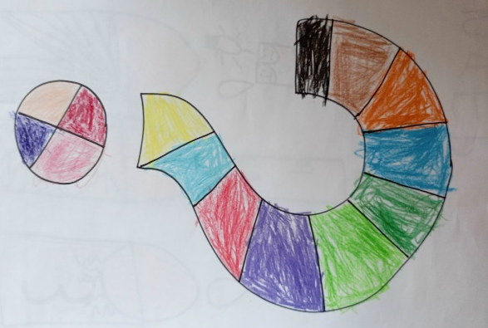
Мы решили прояснить
Для себя всё выяснить!

Чтобы было все по правилам,
Лук и банки дали мамы нам.

Мы лук в банки посадили,
Но в разные условия поместили.
Одну луковицу посадили в воду и поставили на свет.
Вторую посадили в землю и поставили на свет.
Третьей лишь воды налили, в темный шкафчик поместили.
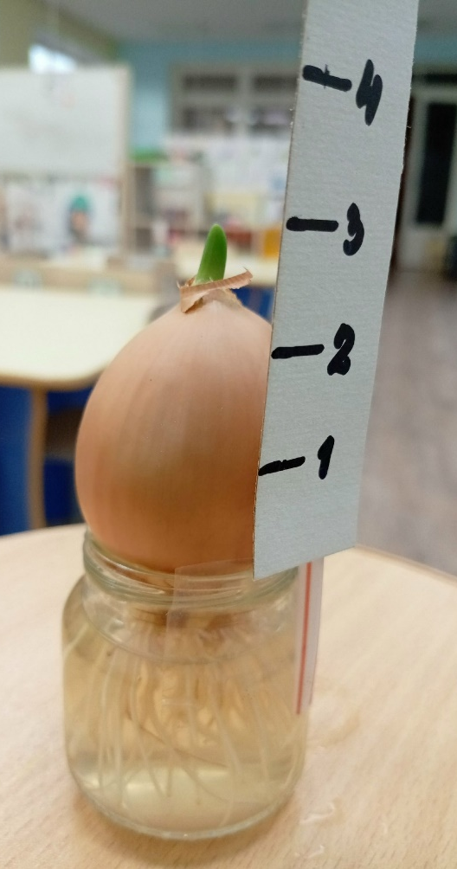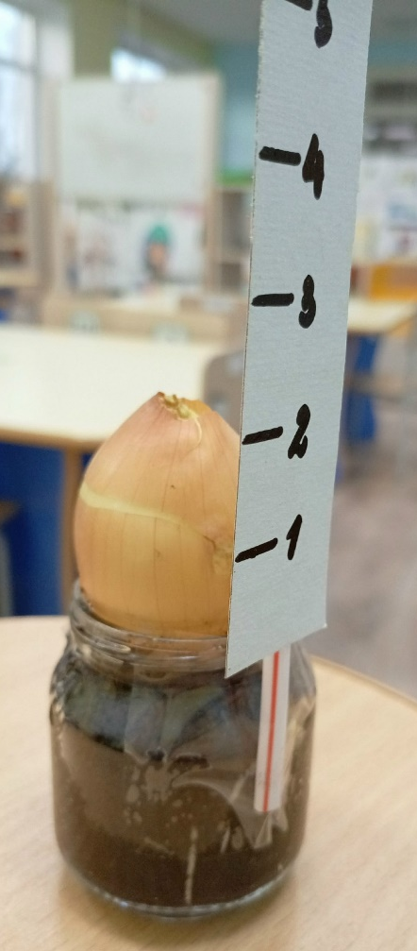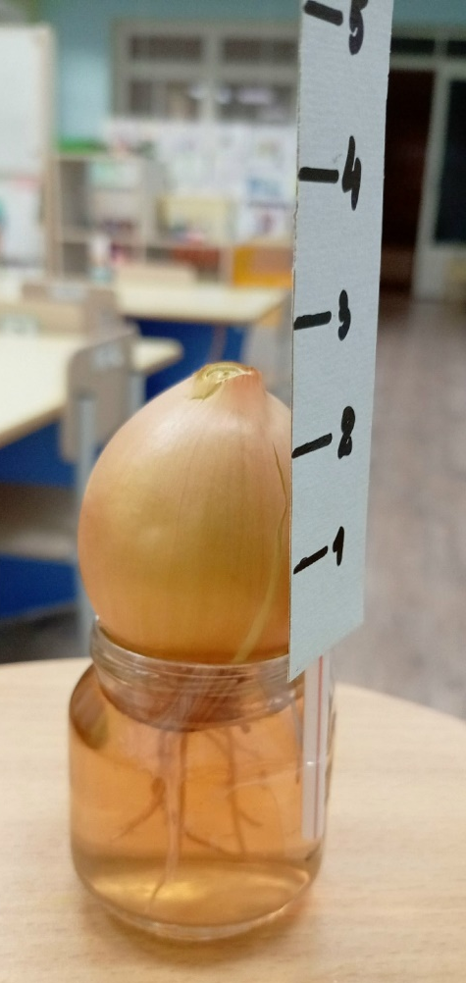
Получить хотим ответ:
Он вырастет или нет?

Каждый день мы наблюдали.
А что увидели, нарисовали.
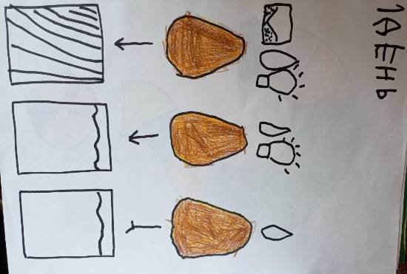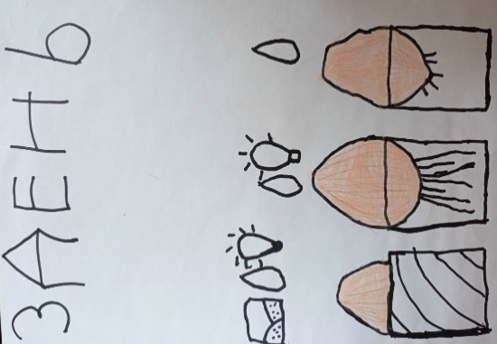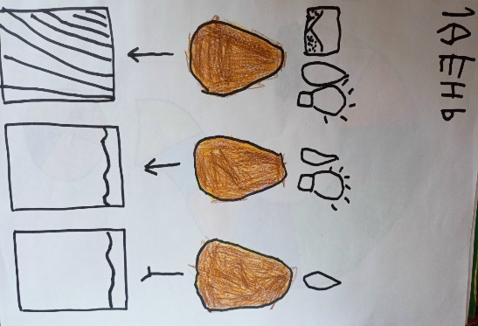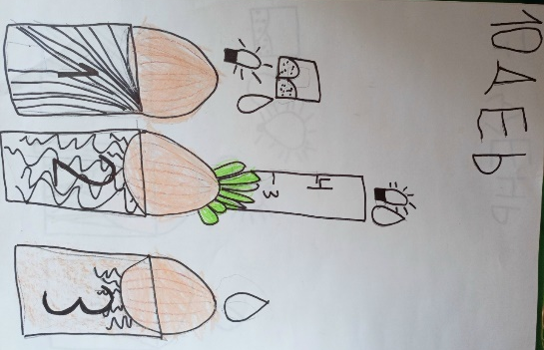

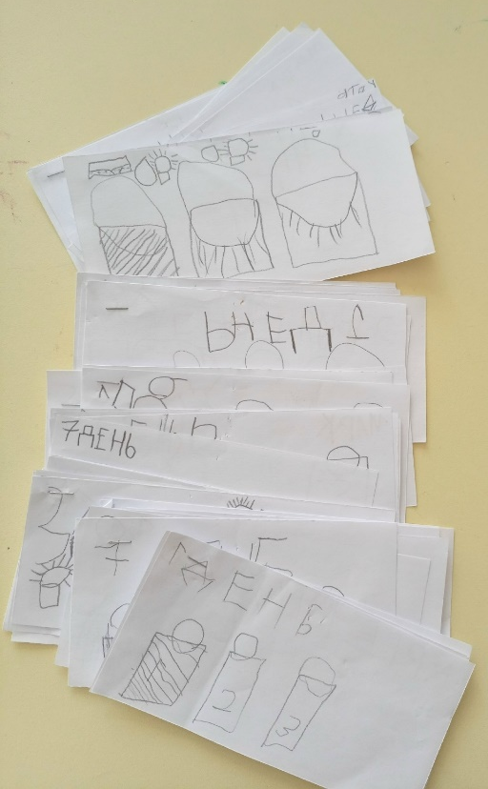

А пока растет наш лук
Мы украсим наш досуг.
На команды поделились,
Дома с мамой потрудились.

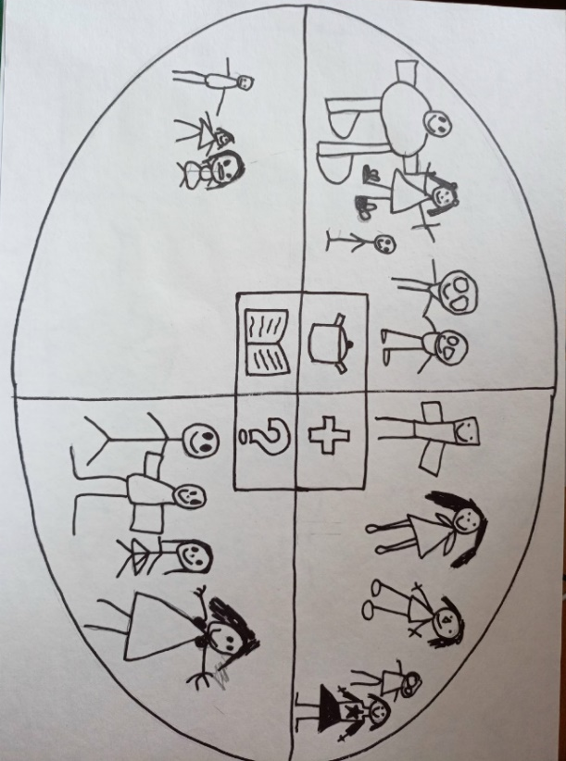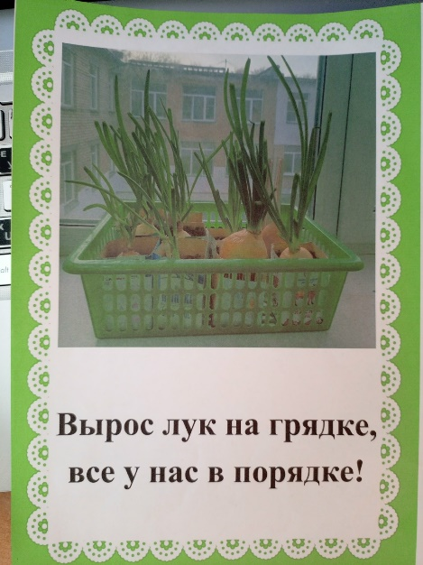
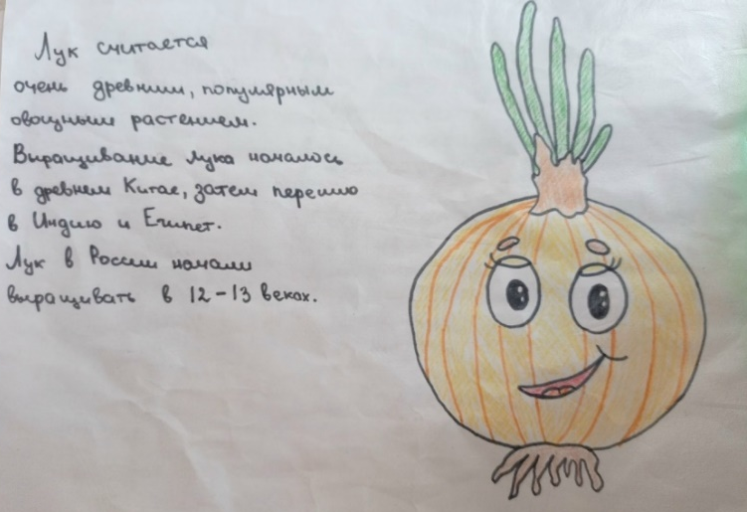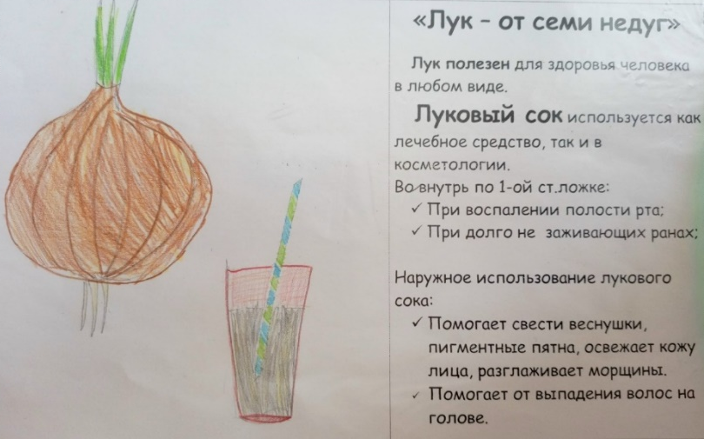

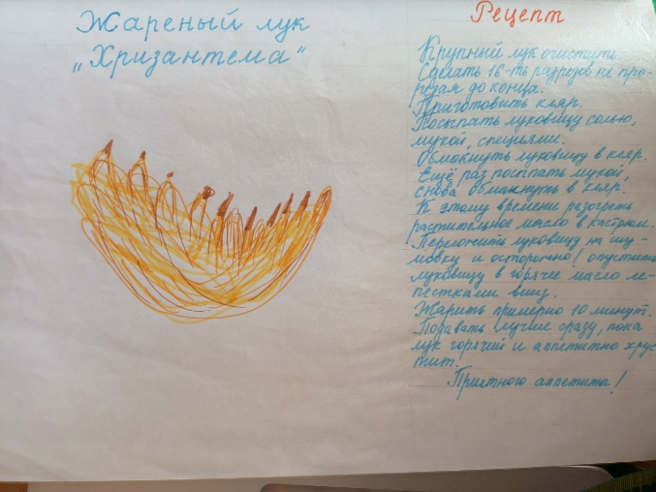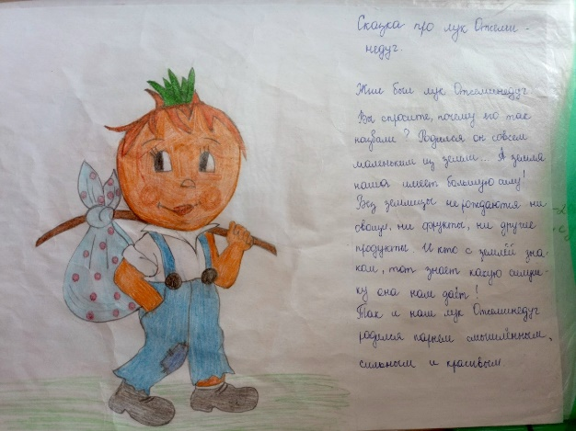

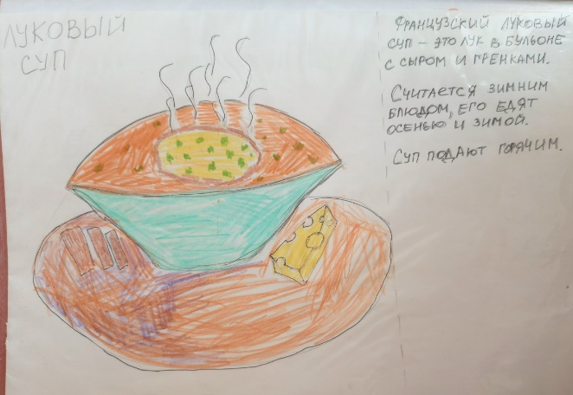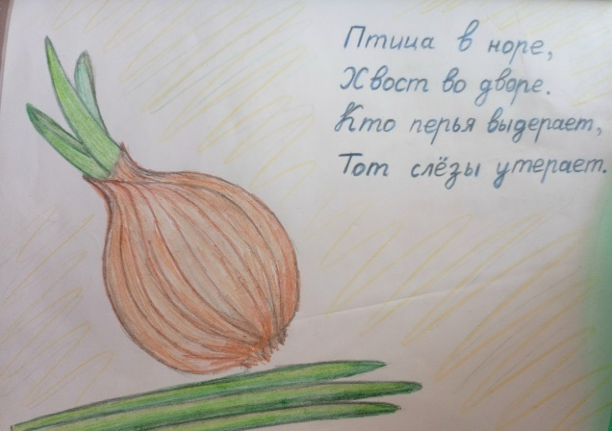

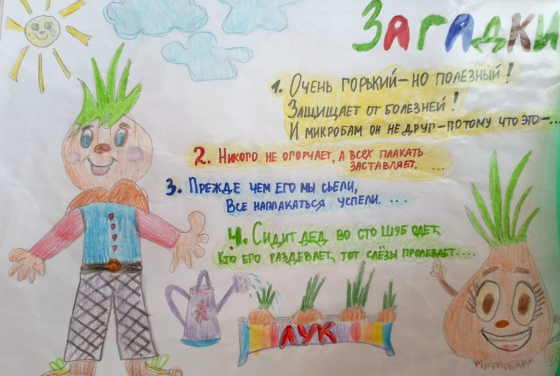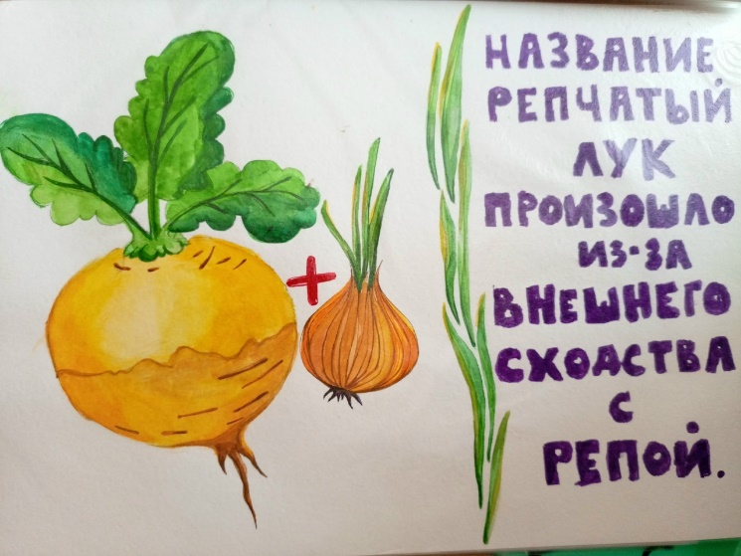

Мы узнали,
Лук- полезный!
Он от тысячи болезней.
Не смотри, что горький он.
Лук по блюдам-чемпион!
И в загадках он, и в сказках,
И в пословицах порой.
С мамой вместе прочитали:
Лук- наш сказочный герой!
Чтобы лук зеленый рос
Не нужен витаминов воз.
Знаем мы теперь ответ:
Ему нужны вода и свет!

А потом мы посадили
Лука целый огород.

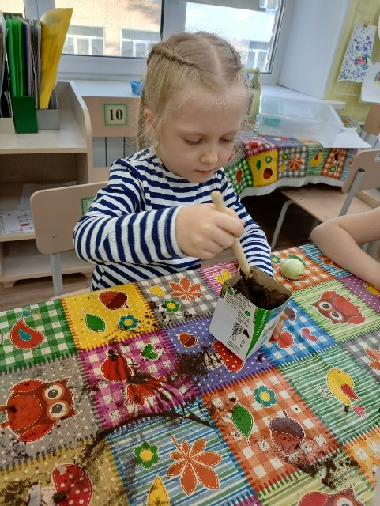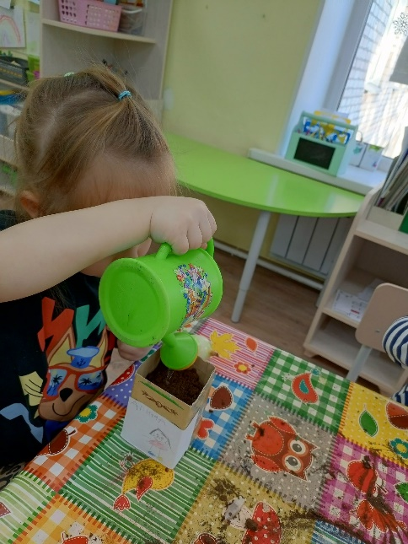

Вырос урожай на славу,
Чтоб порадовать народ.

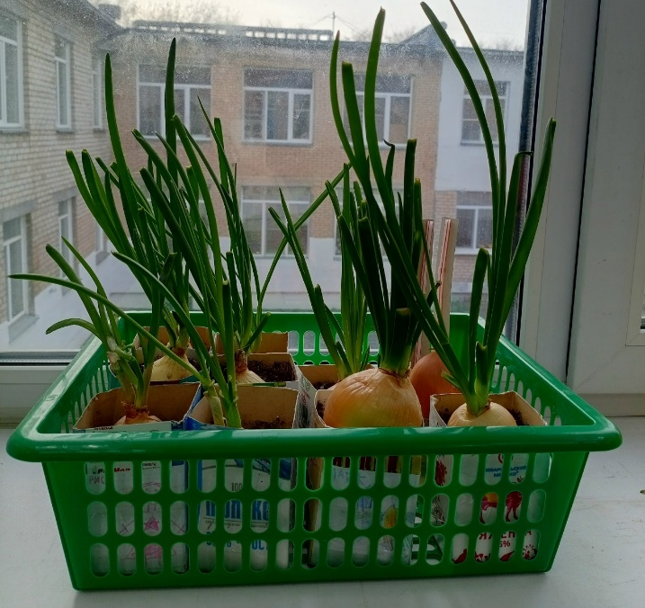

Его мы сами поедим
И ребяток угостим.

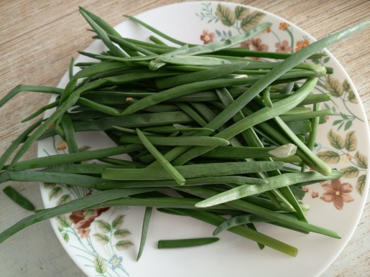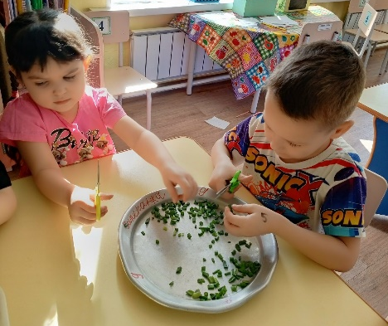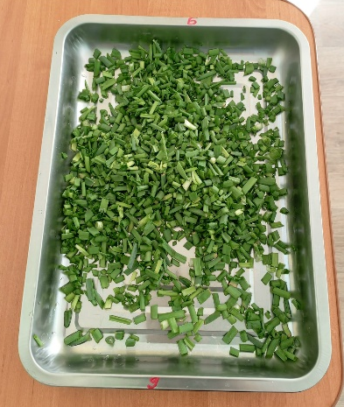

В умном конкурсе одном
Были месте на втором!



